**Анализ проведения предметной недели по Английскому языку по теме:«Funny English»**

         На основании годового плана работы  школы на 2017-2018 учебный год   в период с 19  по 23 февраля 2018 года была проведена предметная неделя русского языка и литературы по теме: **«Funny English»**

**Цели предметной недели:**

* Развитие интереса к предмету русский английский язык.
* Развитие интеллектуального и творческого потенциала учащихся.
* Развитие коммуникативных навыков между учениками разных возрастов.

**Задачи предметной Недели:**

* Привлечь всех учащихся для организации и проведения недели.
* Провести в каждом классе мероприятия, содействующие развитию познавательной деятельности учащихся, расширению знаний по английскому языку, формированию творческих способностей;

**Участники мероприятия:**

В предметной неделе принимали участие учащиеся 5 – 11 классов.

Предметная неделя планировалась так, чтобы проводимые мероприятия способствовали развитию мотивации, совершенствованию навыков анализа различных фактов языка, расширению лингвистического кругозора школьников, воспитанию языкового чутья, развитию творческих возможностей, повышению общей языковой культуры.

**19 февраля** состоялось торжественное открытие недели.

**19 февраля** был проведен конкурс викторин, ребусов**,** кроссвордов *Итоги конкурса:*

*1 место- Сейткожина Эльмира, Кенжебекова Аяна 9 «Б» класс, 2 место- Сейтжан Бахтияр , Ануарбек Асылтас, Гелемгаип Айнур 7 «А» класс, Активное участие приняли Чернов Вова 7 «А» класс и Кассель Вова 5 «Б» класс.* 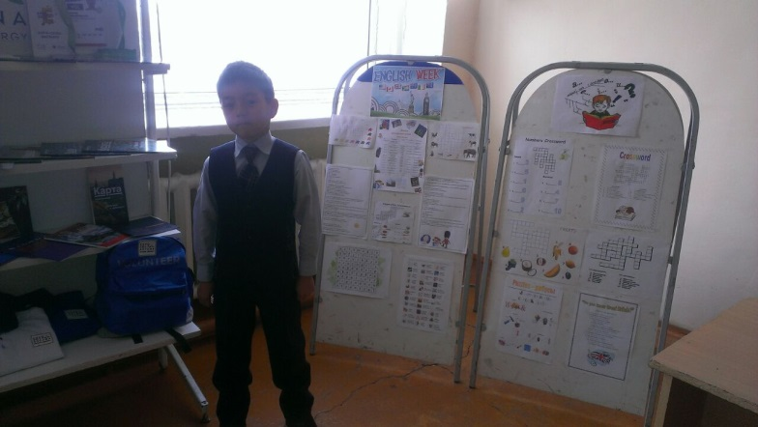

**20 февраля** проведена выставка на тему «ЭКСПО 2017». 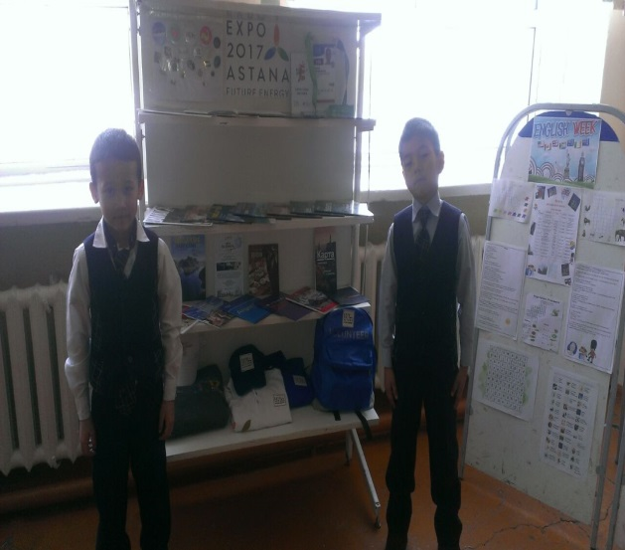 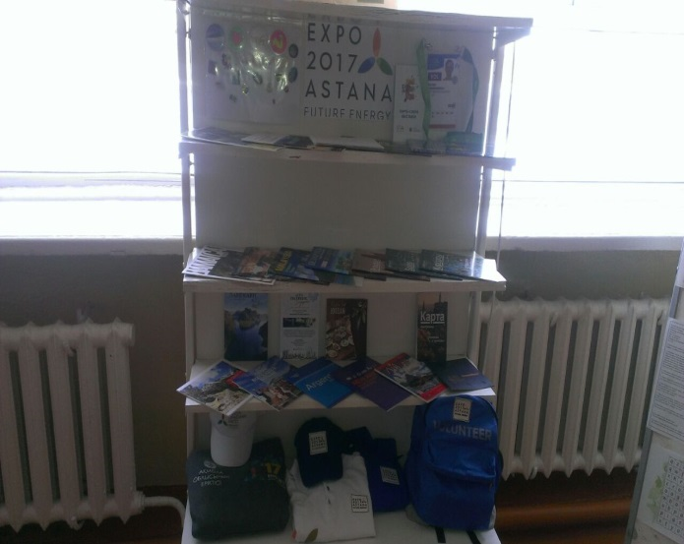

**20 февраля** в 10 классе был проведен конкурс сочинений на эту же тему. По итогам конкурса сочинений были распределены следующие места: *1 место- Байдулина Айдана, 2 место- Рамазанова Камила, 3 место-Козловская Анастасия.*

**20 февраля** Урок игра в 3 классе на тему «Animals». На данном уроке преследовались следующие цели и задачи: 1.повторение изученного материала, активизация его употребления в различных видах речевой деятельности; развитие навыков монологической речи (рассказ о домашнем \ диком животном) 2. актуализация лексических навыков; стимуляция эмоциональной активности учащихся посредством игровых моментов;3. тренировка навыков орфографии и письма; воспитание интереса к изучению иностранного

языка. Класс был поделен на две команды. Обе команды набрали одинаковое количество баллов. 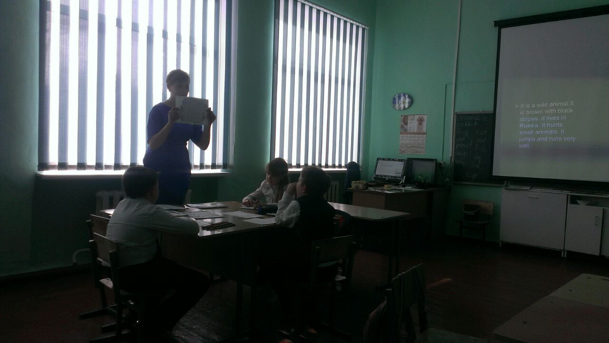

**21 февраля** в 7 «А» классе проводилась игра “The categories”. Класс поделился на две команды . 1-ое место заняла 1-я команда , капитан команды- Ануарбек Асылтас; 2-место команда под руководством Сейтжан Бахтияра.

**21 февраля Выставка рисунков «Англоговорящие страны**». По итогам выставки были распределены следующие места:1 место- Габуния Родион 8 класс, 2 место - Тасбулатова Жансулу 8 класс,3 место- Гаер Фаина 7 класс,

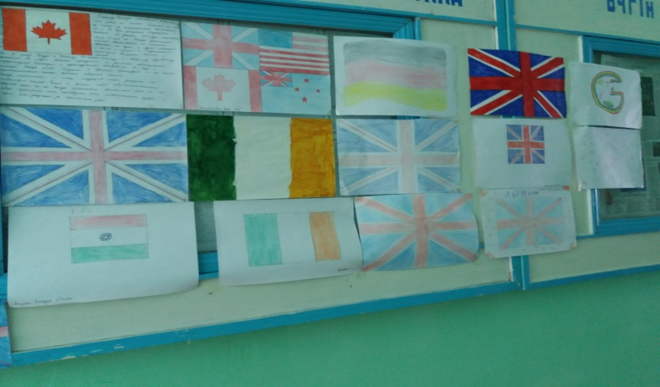

**22 февраля** : Конкурс чтецов среди учеников 5 «Б» класса. Первое место заняла Ефремова Анна, в конкурсе принимали участие Петрухин Гена, Кенес Медина, Темиргали Самал, Роот Женя и Кассель Вова. 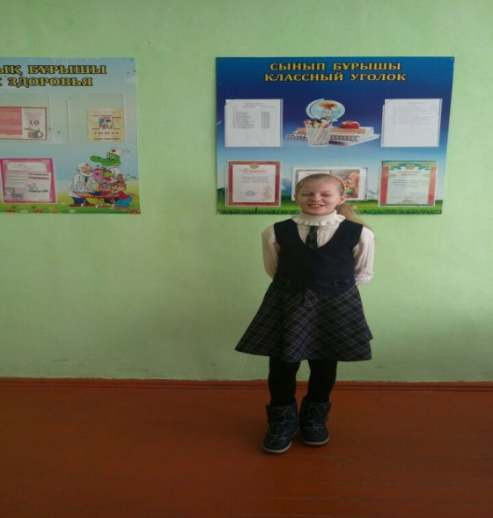

**22 февраля** открытый урок в 6 классе. На уроке преследовались следующие Цели и задачи: развитие творческих способностей учащихся; повышение интереса к изучению английского языка; формирование навыков работы в коллективе при решении определённых задач. 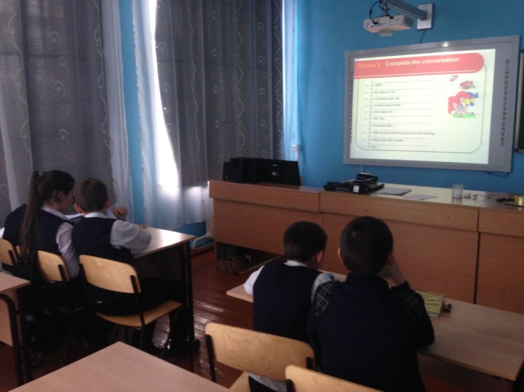

**23 февраля** игра «Twister». В которой приняли участие ученики 7-8 классов.

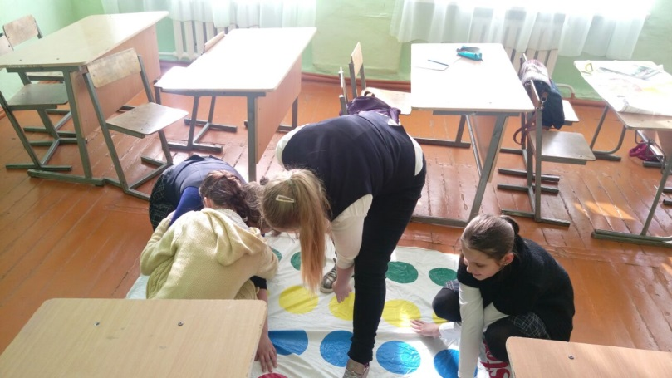

**Анализ проведённых мероприятий.**

Все намеченные мероприятия Недели выполнены, поставленные цели достигнуты. Была проведена большая подготовительная работа учителями и учащимися. Общие итоги предметной недели подводились на общешкольной линейке, на которой также объявлялись и награждались победители по всем номинациям.

**Выводы:**

При подготовке мероприятий и разработке творческих заданий учитывались возрастные особенности детей, каждое мероприятие было нацелено на реализацию поставленных целей.

Предметная неделя позволила учащимся раскрыть свой творческий потенциал. Учащиеся показали хорошие знания  предметных ЗУН, умение применять знания в разных ситуациях, взаимовыручку, неординарное решение трудных вопросов.

Неделя выявила наиболее активных учащихся. Они показали не только любознательность,, но и большую активность и самостоятельность. Можно с уверенностью сказать, что предметная неделя прошла  в атмосфере творчества, сотрудничества и показала высокую результативность работы учителей МО.

**Рекомендации:**

1. Привлекать большее количество учащихся при подготовке внеклассных мероприятий;
2. Организовывать деятельности обучающихся с низкой мотивацие

Учитель английского языка Скомаровская К.Р.

Жапина М.Е.